[南京医科大学第一附属医院神经外科某主任的论文被质疑！](https://mp.weixin.qq.com/s?__biz=MzkwMjg4NjU1MQ==&mid=2247488773&idx=1&sn=57fd057b953c7391a0d6c46d48d99746&chksm=c1bafc39f57b9e1d5532e84c3a511c04585bd22257e470ee8700d8cde14aaac31bdd7b95f410&scene=126&sessionid=1743661015)

学术红警[学术红警](javascript:void(0);)2025-04-03 13:18:25山东

2017年9月，南京医科大学第一附属医院神经外科在期刊American Journal of Cancer Research上发表一篇研究论文，研究发现了MicroRNA-625通过直接靶向AKT2抑制胶质瘤的增殖并提高其化疗敏感性。

**论文题目**：MicroRNA-625 inhibits the proliferation and increases the chemosensitivity of glioma by directly targeting AKT2

**论文作者**：Jiale Zhang , Jian Zhang , Jie Zhang , Wenjin Qiu , Shuo Xu , Qun Yu , Chengke Liu , Yingyi Wang , Ailin Lu , Junxia Zhang , Xiaoming Lu（通讯作者，音译，陆小明）

**论文单位：南京医科大学第一附属医院神经外科**

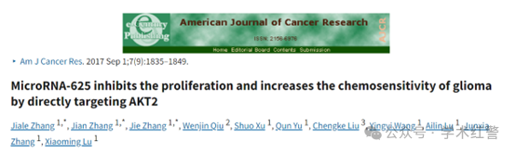

**2025年4月，国际打假人Actinopolyspora biskrensis在Pubpeer提出质疑：**

图2B和图5B中的图像看似相同，但描述不同。作者可以查一下吗？

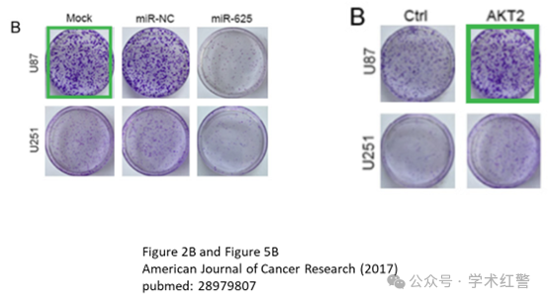

本文中的图像似乎比人们预期的具有共同作者的不同论文中的图像更相似。

作者能否提供原始的未剪切扫描件？

图4F（对比度调整），《美国癌症研究杂志》（2017），出版号：28979807，讨论如下：https://pubpeer.com/publications/4A23E1FEE9EC5FB87D99246C1C784D

图7F（摘录），《神经肿瘤学杂志》（2018），doi:10.1007/s11060-018-2903-8，此处讨论：https://pubpeer.com/publications/4ED4CE3AD105C96165CB6963DEB3D1

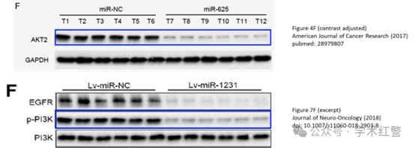

图5中的两个图像似乎重叠，但描述不同。

作者能否提供原始的未剪切扫描件？

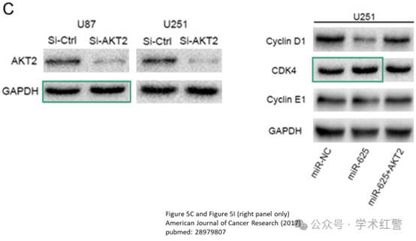

本文中的图像似乎与具有一些共同作者的不同论文中的图像相同（再次）。

图5F，《美国癌症研究杂志》（2017），出版日期：28979807，讨论如下：https://pubpeer.com/publications/4A23E1FEE9EC5FB87D99246C1C784D

图2b，肿瘤生物学（2017），doi:10.1177/1010428317705766，此处讨论：https://pubpeer.com/publications/FCB5860D91C3998F658E8782929AEF#1

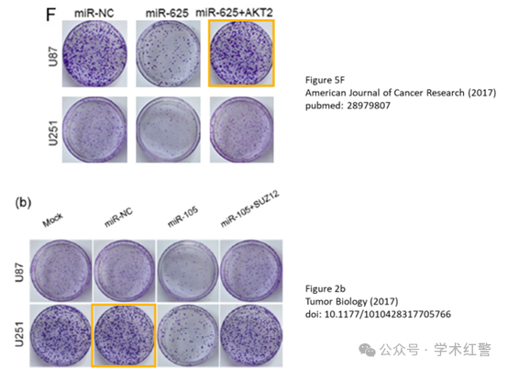

**消息来源：**

**https://www.pubpeer.org/publications/4A23E1FEE9EC5FB87D99246C1C784D#0**

**郑重声明：**

信息来源Pubpeer及相关期刊

如有侵权，请联系删除

QQ 3861453094